**NIVELES**

En esta sección se describirá el flow de los nieveles y también se especificará que partes son jugables, cuáles de diálogo, etc.

En los diálogos el jugador viene representado con la letra “P”, los Npc como “N”, el herrero “H” y los enemigos como “E”.

**NIVEL – TUTORIAL**

El jugador comienza el nivel desde la posición mostrada a continuación y posteriormente deberá pasarse por su casa y posteriormente visitar al herrero para aprovisionarse con su armamento, ya reparado, para enseñarle las mecánicas básicas de combate. Alejaremos al jugador de la ciudad para que mientras tanto los árboles puedan atacarla. Una vez haya aprendido a manejar las mecánicas de combate el jugador regresará a la ciudad, en este caso derruida e irá corriendo hacia su casa para ver si su familia ha sobrevivido.

Al salir de su casa deberá completar el nivel de entrenamiento acabando con unos enemigos sencillos que se han quedado en la zona de combate.

***FLOW DEL NIVEL***

Animación de la cámara mostrando el entorno que rodea el jugador hasta quedar completamente centrada en él. Posteriormente el personaje hablará consigo mismo.

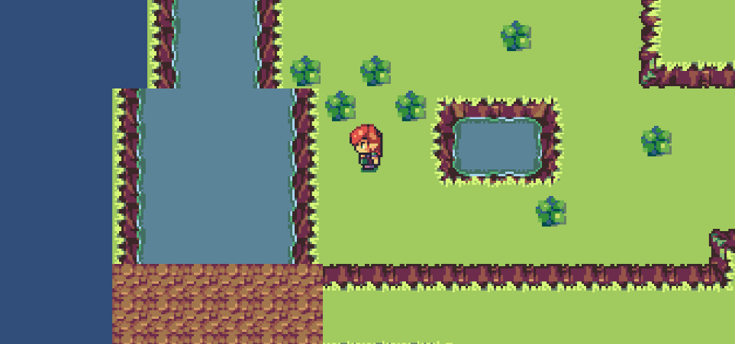

**Parte diálogo (*Se bloquea el movimiento*)**

J+ Here next to the forest is great, but I should go pick up my new weapons.

El jugador deberá salir hacia el lado derecho puesto que hacia arriba está cortado por las hierbas altas. Cunado se encuentre a la altura de la primera hierba alta se procederá a otra parte de diálogo (*A modo de aclaración, estas hierbas altas se rompen de manera similar que los jarrones, lo que pasa es que las hierbas altas solo pueden cortarse con la espada. Una vez cortadas se reproduce una animación y desaparecen para dejar paso al jugador*).

**Parte diálogo (*Se bloquea el movimiento*)**

J+ These tall grasses ... the short ones and after a few days have already reappeared. I wish I had my sword here to cut them.

El movimiento queda desbloqueado y el jugador deberá llegar hasta su casa en la ciudad.

No tiene dinero, puesto que le será imposible recoger su armamento. Por ello es obligatorio que pase por casa para que su madre le de dinero. De esta manera familiarizamos al jugador de que ha de tener dinero en el juego para realizar algunas acciones, como comprar pociones u objetos utilizables.

Si el jugador pasa primero por el herrero este le pedirá por favor que vuelva con dinero si quiere recoger sus nuevas armas.

**Parte diálogo (*Se bloquea el movimiento*)**

H+ Please if you want to pick up your new armament equipment, come back with the money to pay for it, until then I cannot give it to you, I'm sorry.

Si el jugador acude a su casa se deberá acercar hasta su madre para hablar con ella (como Pokémon).

**Parte diálogo (*Se bloquea el movimiento*)**

M+ Hi there! Where were you?

J- I was taking a walk on the river, you know.

J- Hey, I'm going to get my guns and I need...

M+ Have you run out of money again? Go take... but supply it!

Posteriormente de recibir el dinero, el jugador se dirigirá al herrero para obtener las armas.

**Parte diálogo (*Se bloquea el movimiento*)**

H+ Hi! How are you? You come to collect your weapons, right?

Si ya ha estado antes en el puesto entonces dirá otra cosa diferente:

H+ Wow how fast you are! I see you come back with the money.

Y para terminar en ambos casos dirá:

H+ They are X $, here you have it. Enjoy it!

Tras haber recibido el armamento debemos enseñar al jugador a utilizarlo, pero debemos cortarle el paso a algunas zonas del mapa para asegurarnos que sale de la ciudad. A continuación, se mostrarán cuáles son las zonas cortadas y por qué:

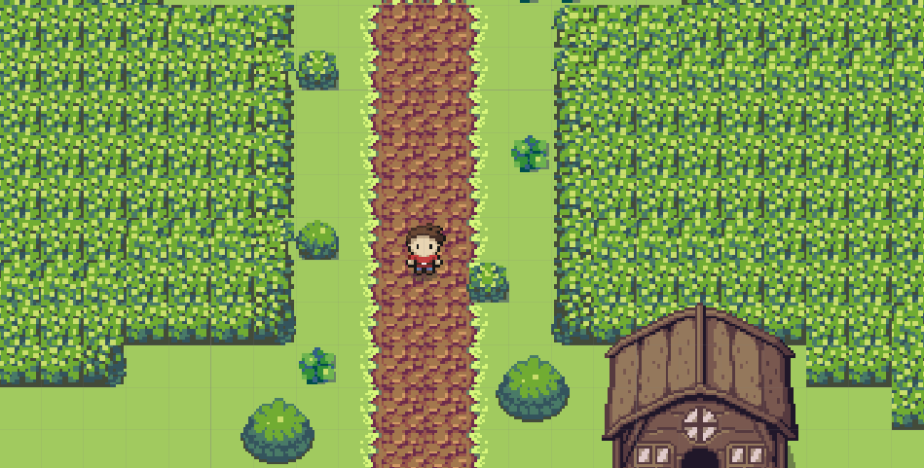El bosque es un sitio prohibido para todo aquel que no sea un caballero/guardia o cazador, a si que para una adolescente está cerrado más todavía. Este NPC se comportará al igual que los de Pokémon, es decir, si pasas por cualquiera de sus laterales intentando cruzar, el movimiento se bloquea y no permite avanzar al jugador y a parte el NPC le dirá al jugador lo siguiente:

N+ You cannot pass, I'm sorry but you know that you are forbidden to go here.

Si no es mucho trabajo el NPC deberá girar hacia el lado en el que el jugador ha intentado cruzar. Si en este caso el jugador quería haber cruzado por la derecha del NPC, este miraría hacia la derecha para dirigirse hacia la elfa.

Posteriormente después de decirle al jugador que no puede pasar se colocará mirando al frente.

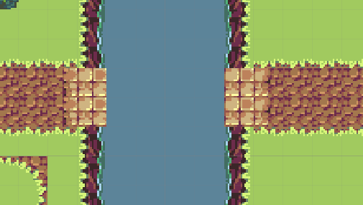En segundo lugar, tenemos en la parte derecha un acceso a una zona del mapa, pero es imposible acceder a ella puesto que el puente se está reforzando, volver a construir. Este puente irá avanzando su construcción a medida que el jugador haya terminado las misiones que le permitan acceder a nuevas zonas del mapa. Es un recurso rápido y sencillo para retener al jugador en una zona del mapa para que realice misiones.

Por último, distinguimos la única opción en la que el jugador puede descubrir nuevas zonas del mapa. Al ver que hacia arriba no puede avanzar y que tampoco hacia la derecha, volverá a la parte del principio para cortar las hierbas altas que le impedían el paso al no tener espada. Por el camino que se le abre llegará a una zona en la que aprenderá a utilizar el arco.

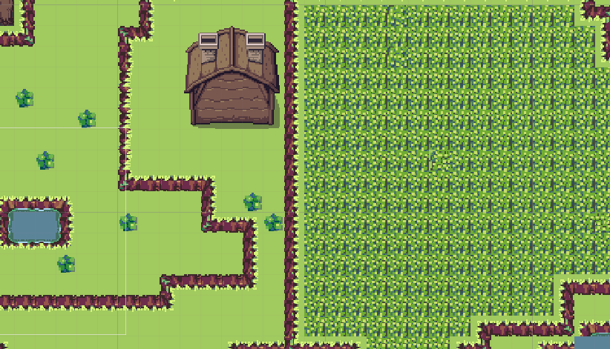

Una vez haya utilizado el arco para romper objetos volverá a la ciudad y se encontrará la ciudad derruida. El jugador deberá dirigirse a su casa, que será por ejemplo en la que más fuego o destrozo se perciba para llamar la atención de jugador.

Tras llegar a la casa entrará y encontrará a su familia muerta. Al salir de la misma deberá acabar con unos enemigos que se han quedado vagabundeando por la zona, a modo de entrenamiento.

Tras acabar con ellos aparecerá la última parte de diálogo.

**Parte diálogo (*Se bloquea el movimiento*)**

J+ I swear I'll end all of you, even if it's the last thing I do...

**Final del nivel-tutorial.**